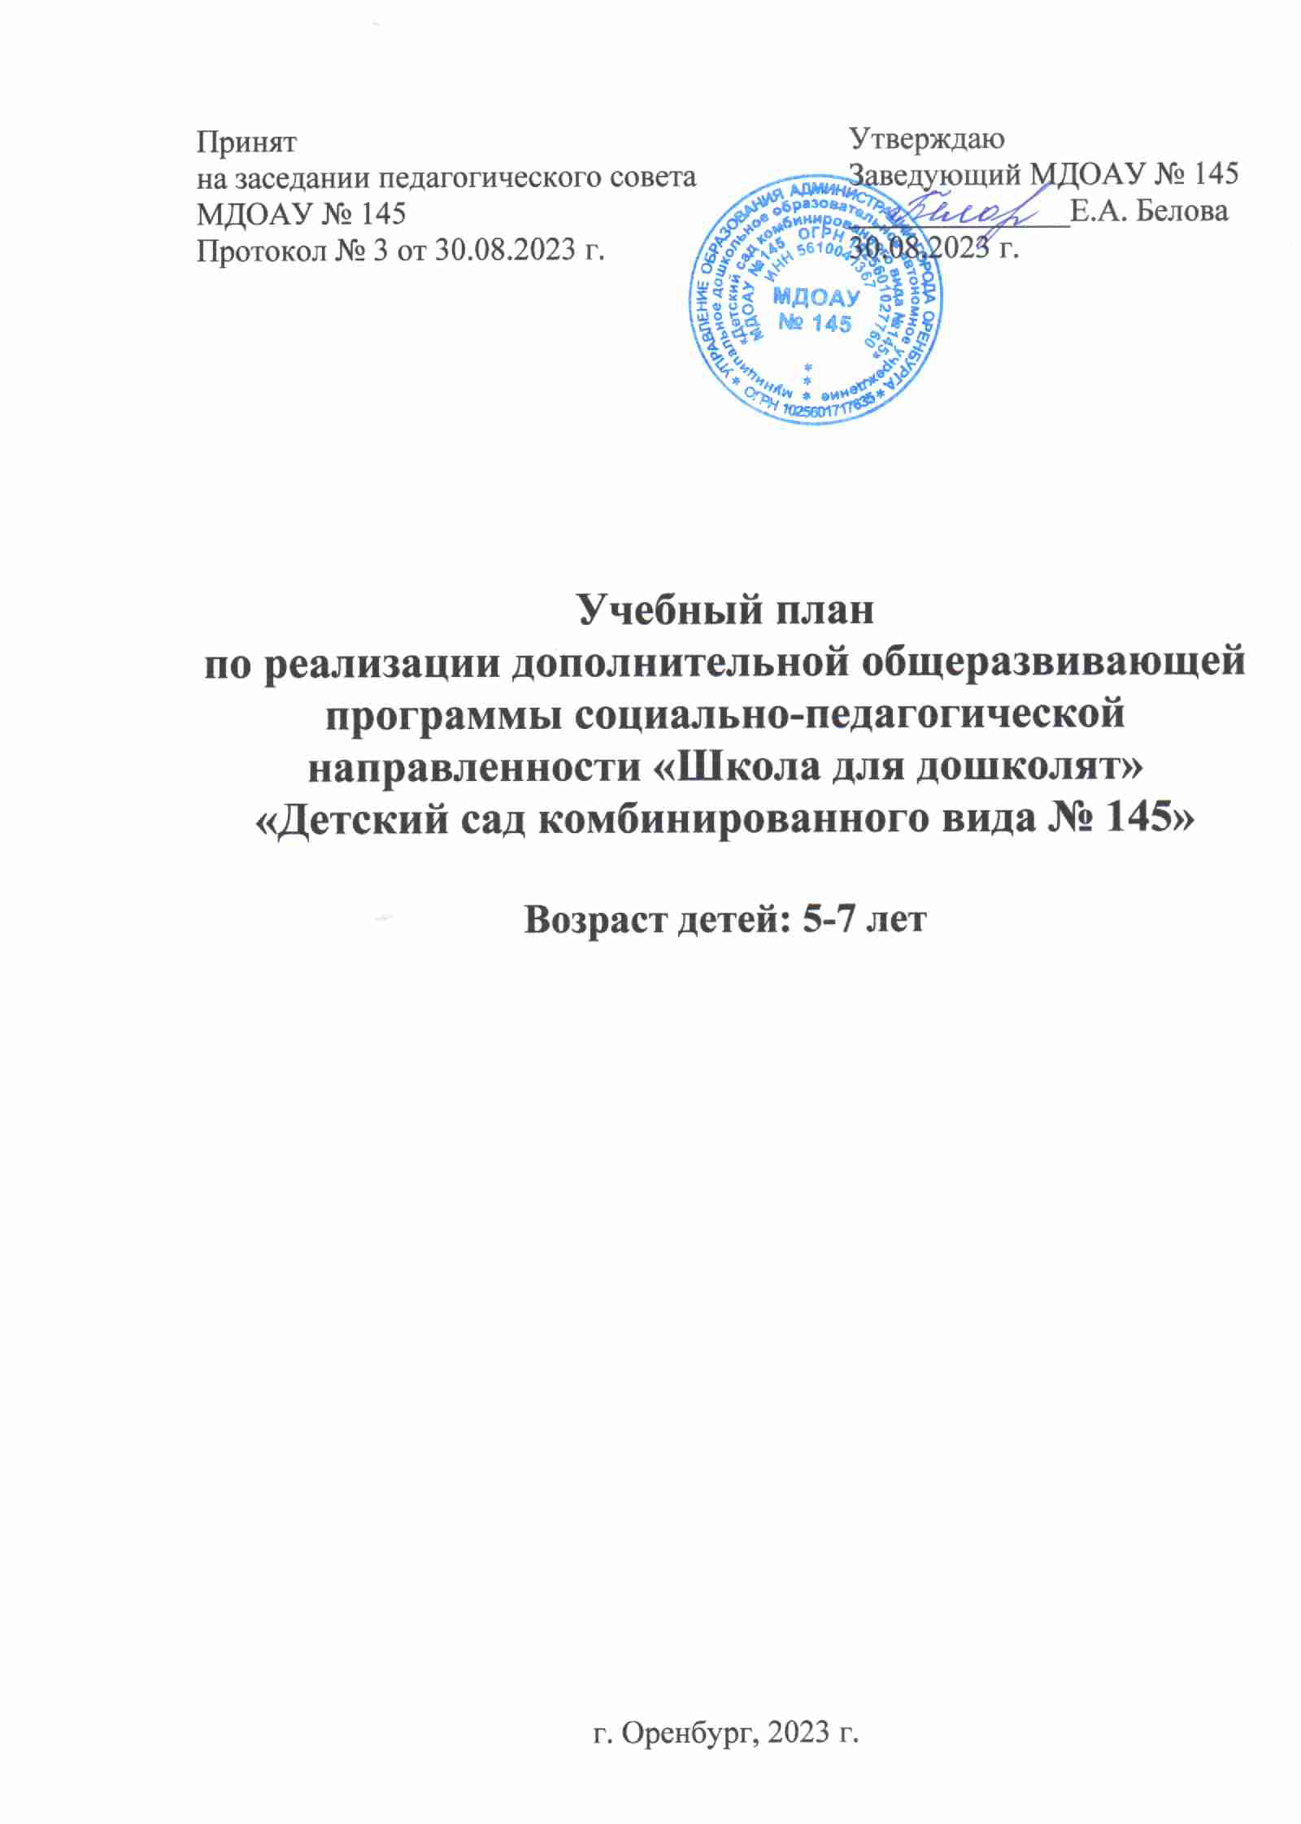

Дополнительная общеразвивающая программа социально-педагогической направленности «Школа для дошколят» (для детей 5-7 лет) представлена 2-мя блоками: первый блок – программа «АБВГДейка», составленная и разработанная на основе программ и пособий: Г.А. Глинка «Буду говорить, читать, писать правильно»; Журовой Е.Н., Варенцовой Н.С., Дуровой Н.В., Невской Л.Н. «Обучение дошкольников грамоте»; Филичевой Л.Н. «Развитие графических навыков»; второй блок – программа «Юный математик», составленная на основе программ и пособий: Колесниковой Е.В. «Математические ступеньки»; Л.Г. Петерсон, Н.П.Холиной «Раз - ступенька, два - ступенька...»; Фалькович Т.А. «Формирование математических представлений»; Волина В.В. «Праздник числа. Занимательная математика для детей».

Учебный план по реализации дополнительной общеразвивающей программы социально-педагогической направленности «Школа для дошколят» (для детей 5-7 лет) является локальным нормативным документом, регламентирующим общие требования к организации учебного процесса МДОАУ № 145, разработан в соответствии с нормативными документами:

- Федеральным законом «Об образовании в РФ» от 29.12.2012 г. № 273-ФЗ;

- Постановлением Главного государственного санитарного врача РФ от 28.09.2020 г. № 28 «Об утверждении санитарных правил СП 2.4.3648-20 «Санитарно-эпидемиологические требования к организациям воспитания и обучения, отдыха и оздоровления детей и молодежи»;

- Постановлением Главного государственного санитарного врача РФ от 28.01.2021 г. № 2 «Об утверждении санитарных правил и норм СанПиН 1.2.3685-21 «Гигиенические нормативы и требования к обеспечению безопасности и (или) безвредности для человека факторов среды обитания»;

- Приказом Министерства просвещения РФ от 9 ноября 2018 г. № 196 «Об утверждении Порядка организации и осуществления образовательной деятельности по дополнительным общеобразовательным программам».

Учебный план учитывает в полном объеме возрастные, психологические, физические особенности воспитанников и отвечает требованиям охраны и жизни и здоровья.

**Учебно-методическое обеспечение реализации дополнительной общеразвивающей программы социально-педагогической направленности «Школа для дошколят»**

**Список литературы:**

1. Арушанова А.Г. «Речь и речевое общение». Москва, 2010 г.

2. Бондарева Л.Ю. «Упражнения на каждый день: обучение грамоте дошкольников и младших школьников». – Ярославль: Академия развития, 2014 г.

3. Бугрименко Е.А. «Чтение без принуждения». Москва, 2015 г.

4. Волина В.В. «Занимательное Азбуковедение». Москва, 2014 г.

5. Волина В.В. «Учимся играя». Москва, 2014 г.

6. Глинка Г.А. Буду говорить, читать, писать правильно. М: «Питер», 2017 г.

7. Жукова Н.С. «Домашний букварь». Екатеринбург, 2015 г.

8. Колесникова Е.В. Развитие звукобуквенного анализа у дошкольников. М.: Акалис», 2014 г.

9. Колесникова Е.В. Программа «От звука к букве (из опыта работы)». – М.: Издательство «Ювента», 2013 г.

10. Колесникова Е.В. Развитие звуко-буквенного анализа у детей 5-6 лет. Сценарии учебно-игровых занятий. М.: Ювента, 2016 г.

11. Колесникова Е.В. Программа «От звука к букве». Обучение грамоте детей дошкольного возраста. – М.: Ювента, 2016 г.

12. Колесникова Е.В. Программа развития математических представлений у дошкольников «Математические ступеньки». – М.: ТЦ «Сфера», 2017 г.

13. Косина Е.М. «Логопедический букварь» ООО Издательская группа Аттикус, 2008 г.

14. Нищева Н.В. Программа коррекционно-развивающей работы в логопедических группах детского сада с ОНР. Москва, 2010 г.

15. Помораева И.А. Формирование элементарных математических представлений – М.: Синтез, 2016 г.

16. Петерсон Л.Г., Холина Н.П. Раз – ступенька, два – ступенька... Практический курс математики для дошкольников. Методические рекомендации. – М.: Ювента, 2016 г.

17. Рихтерман Т.Д. Формирование представления о времени у детей дошкольного возраста. – М.: Просвещение, 2016 г.

18. Узорова О.В., Нефедова Е.А. «Быстрое обучение чтению». Астраль, 2016 г.

19. Фалькович Т.А. Формирование математических представлений: М-ВАКО, 2009 г.

20. Житомирский В.Г., Шеврин Л.Н. Геометрия для малышей. – М., 2017 г.

21. Запоминаю буквы. Рабочая тетрадь. М.: Ювента, 2016 г.

**Средства обучения:**

1. Бортникова Е. Развиваем математические способности. Рабочие тетради для детей №1, 2. «Литур-К», 2018 г.

2. Колесникова Е.В. Я начинаю читать. Рабочая тетрадь для детей 5 – 6 лет. –

М.,2017 г.

3. Колесникова Е.В. Геометрия вокруг нас. Рисование по клеточкам для детей 5– 6 лет.– М.,2018 г.

4. Колесникова Е.В. Я решаю арифметические задачи. Математика для детей 5 – 7 лет. – М.: 2017 г.

5. Запоминаю буквы. Рабочая тетрадь. М.: Ювента, 2016 г.

6. Петерсон Л.Г., Холина Н.П. Раз – ступенька, два – ступенька. Рабочая тетрадь. – М.: Ювента, 2016 г.

**Дидактический материал:**

- Наборное полотно и карточки с буквами, с цифрами;

- Индивидуальные разрезные наборы букв и цифр;

- Карточки с цветным изображением звуков (красный – гласный, синий - согласный, зеленый - согласный мягкий);

- Предметные картинки для составления предложений и задач;

- Сюжетные картинки для составления рассказов;

- Тетради в клетку;

- Мнемотаблицы;

- Рабочие листы - прописи букв, цифр;

- Игры со словами;

- Письменные принадлежности по количеству детей: простой карандаш, цветные карандаши, линейка, ластик;

- Счетные палочки.

Дополнительная общеразвивающая программа социально-педагогической направленности «Школа для дошколят» (для детей 5-7 лет) реализуется за рамками освоения образовательной программы дошкольного образования МДОАУ № 145.

Деятельность по реализации Дополнительной общеразвивающей программы социально-педагогической направленности «Школа для дошколят» (для детей 5-7 лет) планируется с 02 октября 2023 г. по 31 мая 2024 г.

Учебный план регулирует объем образовательной нагрузки, организацию образовательного процесса.

**Объем образовательной нагрузки**

|  |  |  |  |
| --- | --- | --- | --- |
| Наименование программы | Форма организации образовательного процесса | Количество занятий в неделю | Продолжительность занятия |
| Дополнительная общеразвивающая программа социально-педагогической направленности «Школа для дошколят» (для детей 5-7 лет) | Занятие | 3 | для детей:  5-6 лет - 25 минут 6-7 лет - 30 минут |

Занятия с детьми дошкольного возраста осуществляются во второй половине дня после дневного сна, согласно расписанию.

**Расписание занятий**

|  |  |  |  |  |  |  |
| --- | --- | --- | --- | --- | --- | --- |
| № п/п | Возрастная группа | Понедельник | Вторник | Среда | Четверг | Пятница |
| 1 | ОРН (5-6 л.) № 1 | 17.00-17.25 |  | 17.00-17.25 |  | 17.00-17.25 |
| 2 | ОРН (5-6 л.) № 2 | 17.35-18.00 |  | 17.35-18.00 |  | 17.35-18.00 |
| 3 | ОРН (6-7 л.) № 2 | 18.10-18.40 |  | 18.10-18.40 |  | 18.10-18.40 |

Дополнительная общеразвивающая программа социально-педагогической направленности «Школа для дошколят» (для детей 5-7 лет) реализуется в МДОАУ № 145 согласно учебному плану, календарному учебному графику и составляет 96 академических часов.

**Периодичность проведения мониторинга освоения Программы**

При реализации дополнительной общеразвивающей программы «Школа для дошколят» проводится мониторинг индивидуального развития и усвоения программы детьми. Такая оценка проводится педагогическими работниками в рамках педагогической диагностики (оценки индивидуального развития детей дошкольного возраста, связанной с оценкой эффективности реализации Программы).

Результаты педагогической диагностики (мониторинга) используются исключительно для решения следующих образовательных задач:

- индивидуализации образования (в том числе поддержки ребенка, построения его образовательной траектории или профессиональной коррекции особенностей его развития);

- оптимизации работы с группой детей.

Педагогическая диагностика проводится 2 раза в год: в начале и в конце учебного года (октябрь, май).